DESARROLLO DE APLICACIONES II · ENTREGA PARCIAL N.º 2
InversorAR
Arquitectura de integración (SOA) y clasificación de integraciones

Entregables: 1 (diagrama de arquitectura de integración) y 2 (clasificación justificada de cada integración externa)
Unidades: IV (integración, tipos y SOA) y V (mensajería asincrónica)
Fecha: 17/10/2026 · Checkpoint: 19/10/2026
Estado: propuesta del equipo

1. Diagrama de arquitectura de integración
InversorAR corre en WildFly 41 en modo full, con el broker ActiveMQ Artemis embebido. Hacia adentro, la presentación llama a los componentes de negocio por EJB local, y las órdenes viajan por una cola punto a punto hasta el Ejecutor. Hacia afuera, se integra con cinco sistemas externos: tres de forma síncrona (SOAP o REST) y dos de forma asincrónica (tópico).
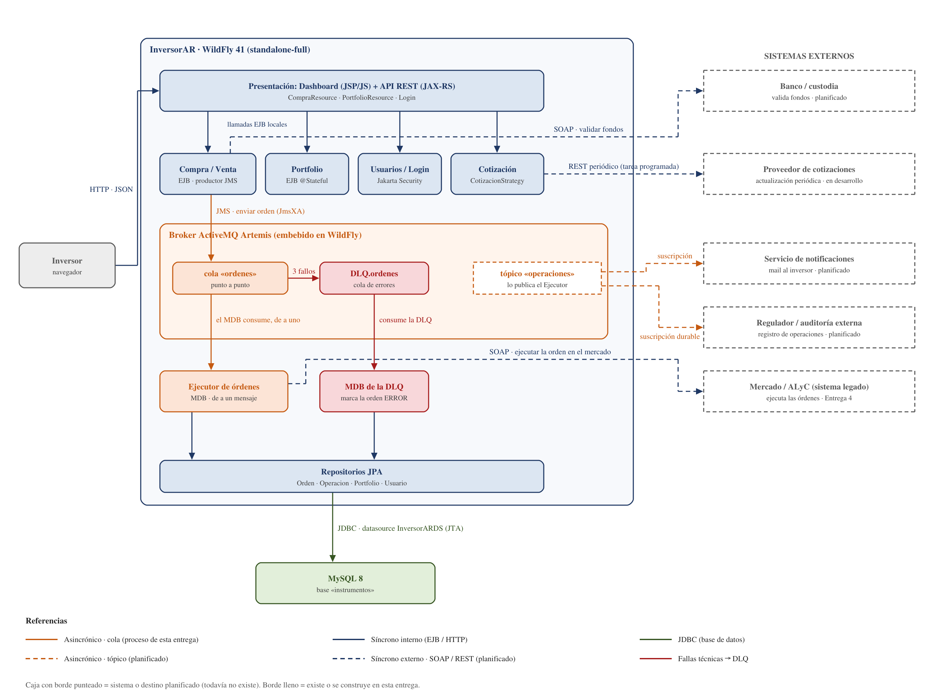
Figura 1. Componentes internos, broker, base de datos y sistemas externos, con el canal de cada conexión.
- Borde lleno: existe o se construye en esta entrega. Borde punteado: sistema o destino planificado.
- Naranja: mensajería asincrónica (cola o tópico). Azul: llamadas síncronas (EJB, HTTP, SOAP, REST). Verde: base de datos. Rojo: fallas técnicas hacia la DLQ.
- El flujo de órdenes (cola, Ejecutor, DLQ) está detallado en el documento «Diseño del flujo asincrónico».

2. Componentes internos
Componente | Responsabilidad | Tecnología
Presentación | Pantallas del dashboard y API que consume el navegador | JSP/JS · JAX-RS
Compra / Venta | Valida la orden, la registra PENDIENTE y la envía a la cola | EJB @Stateless · productor JMS
Portfolio | Consolida las operaciones y calcula posiciones y rendimiento | EJB @Stateful
Usuarios / Login | Registro, inicio de sesión y rol USUARIO | Jakarta Security
Cotización | Obtiene el precio de cada instrumento | Strategy (CotizacionStrategy)
Broker | Cola ordenes, cola de errores DLQ.ordenes y, planificado, tópico operaciones | ActiveMQ Artemis (embebido)
Ejecutor de órdenes | Consume la cola de a un mensaje y crea la operación o rechaza la orden | MDB
MDB de la DLQ | Marca en ERROR las órdenes que agotaron sus reintentos | MDB
Repositorios | Acceso a datos de órdenes, operaciones, portfolios y usuarios | JPA
MySQL | Base instrumentos: catálogo, usuarios, órdenes y operaciones | MySQL 8 · JDBC (JTA)

3. Clasificación de las integraciones
Cada integración se clasificó con los criterios de la Clase 9: síncrona cuando el proceso no puede avanzar sin la respuesta o el usuario la espera en pantalla; asincrónica cuando la operación puede demorar, el receptor puede no estar disponible o hay varios interesados en el mismo evento.

3.1 Integraciones externas
Sistema externo | Canal | Tipo | Justificación | Estado
Proveedor de cotizaciones | REST, consultado periódicamente | Síncrona por lotes (tarea programada) | Una tarea programada consulta al proveedor cada cierto tiempo y actualiza en precios la fila del día de cada instrumento; al cambiar el día queda como cierre. La pantalla lee de la base y nunca espera al proveedor; si el proveedor no responde, se sigue mostrando el último precio guardado. | En desarrollo
Banco / custodia | SOAP | Síncrona | Una orden no puede aceptarse sin confirmar que hay fondos: el proceso necesita la respuesta en el momento. Sistema bancario con contrato formal (WSDL). | Planificado
Mercado / ALyC (legado) | SOAP | Síncrona, llamada desde el Ejecutor | Sistema legado con WSDL. La llamada es síncrona, pero ocurre del lado asincrónico de la cola: el usuario no la espera, y si el mercado no responde actúan los reintentos y la DLQ. | Entrega 4
Servicio de notificaciones | Tópico operaciones | Asincrónica | El usuario no espera el mail, la demora es tolerable y puede haber varios interesados en el mismo evento «operación completada». | Planificado
Regulador / auditoría externa | Tópico, suscripción durable | Asincrónica | Ningún evento puede perderse aunque el receptor esté caído (por eso la suscripción es durable), pero no es urgente. | Planificado

3.2 Integración interna implementada en esta entrega
Integración | Canal | Tipo | Justificación | Estado
Compra / Venta → Ejecutor de órdenes | Cola ordenes (punto a punto) | Asincrónica | Cada orden debe ejecutarse una sola vez, por un único consumidor. La cola desacopla la aceptación de la ejecución, absorbe picos y retiene la orden si el Ejecutor falla. | Esta entrega
Cola ordenes → MDB de la DLQ | Cola DLQ.ordenes | Asincrónica | Las órdenes que fallan 3 veces no traban la cola: se apartan y se marcan ERROR para que el usuario las reintente o descarte. | Esta entrega

4. Qué existe y qué se agrega
Etapa | Integraciones
Existe hoy | Navegador ↔ app por HTTP/JSON · componentes por EJB local · MySQL por JDBC
Esta entrega (19/10) | Cola ordenes con su Ejecutor · DLQ.ordenes con su MDB · broker Artemis configurado
En desarrollo | Proveedor de cotizaciones: REST consultado periódicamente por una tarea programada, a cargo de un integrante del equipo
Entrega 4 (09/11) | Mercado / ALyC legado por SOAP (simulado con un servicio JAX-WS propio) y REST
Planificado | Banco / custodia (SOAP) · tópico operaciones con notificaciones y auditoría

